1.学习过程

由于考核第一周前四天都在赶作业，所以在星期五才开始做模型。

由于当时知识匮乏，当第一次看到模型两个字时还不知道是什么。知道模型是用代码实现的之后，我查一些模型的代码和一元线性回归的相关知识来看。有了一定的相关知识后，我开始敲代码。

在敲代码的过程中，我逐渐意识到我的Python和数据处理三剑客的基础是比较差的，然后复习了相关内容。最后将sample中的数据用最小二乘法获得了方程，再将代入id的数据代入获得输出数据，将数据整理后上传到kaggle上，但上传不了（此为梯子问题），我发现我的做法是错的。

后来我想起了还有两个数据集，上b站看完视频后才知道是用训练集是用来做模型，测试集才是预测数据的。从师兄那里获得方法后，我从b站找多元线性回归方程的相关知识和多元线性回归模型来看并学习相关知识来读懂代码。之后经过错了多次，终于将模型做出来了，但做出的模型分数不高。

2.介绍模型

原理：模型是由公式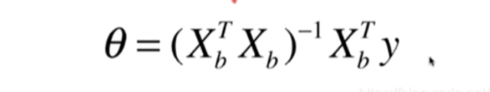求得方程的系数，再用方程求出预测值。

实现过程：先创建一个类，类里面包含两个函数，一个用来根据公式求出系数，另一个函数是用来求出预测值。

3.参考内容

求系数的公式是参考了CSDN的多元回归方程及其Python实现，其原创作者是石中路；代码参考了b站的多元线性回归方程Python编程，up主是同济大学甘肃本科招生。